Uniwersytet Warmińsko – Mazurski w Olsztynie
Wydział Geoinżynierii

RAPORT

z badania ankietowego przedmiotów przeprowadzonego wśród studentów na Wydziale Geoinżynierii

semestr 2020Z i 2020L

rok akademicki 2020/2021

Olsztyn, dnia 30.10.2021 r.

- Zestawienie danych statystycznych
Cykl dydaktyczny: semestr zimowy 2020/2021 (2020Z)
semestr letni 2020/2021 (2020L)

Czas trwania ankiety: 28.01.2021 r. – 07.03.2021 r.
21.06.2021 r. – 30.09.2021 r.

Sposób przeprowadzenia ankiety: system elektroniczny USOSweb

Respondenci: studenci studiów stacjonarnych i niestacjonarnych I i II stopnia kierunków: budownictwo, geodezja i kartografia, gospodarka przestrzenna, inżynieria informacji, inżynieria środowiska, oraz turystyka i rekreacja

Semestr 2020Z
- Liczba studentów uprawnionych do wypełnienia ankiety wynosiła: 2000.
- Liczba studentów, którzy wypełnili przynajmniej 1 ankietę to 367 (18,4% uprawnionych).
- Liczba dostępnych ankiet to 27240 sztuk.
- Liczba wypełnionych ankiet to 2346 sztuk, co stanowi 8,6% wszystkich dostępnych ankiet.
- Oceniono 177 nauczycieli akademickich prowadzących zajęcia w semestrze zimowym w roku akademickim 2020/2021.
- Oceniono 550 zajęć.
- Wystawiono 356 komentarzy.
Semestr 2020L
- Liczba studentów uprawnionych do wypełnienia ankiety wynosiła: 1712.
- Liczba studentów, którzy wypełnili przynajmniej 1 ankietę to 208 (12,1% uprawnionych).
- Liczba dostępnych ankiet to 21259 sztuk.
- Liczba wypełnionych ankiet to 1279 sztuk, co stanowi 6,0% wszystkich dostępnych ankiet.
- Oceniono 174 nauczycieli akademickich prowadzących zajęcia w semestrze letnim w roku akademickim 2020/2021.
- Oceniono 530 zajęć.
- Wystawiono 253 komentarzy.

- Syntetyczne zestawienie wyników ankiet
- Zestawienie wyników ankiet wszystkich pracowników Wydziału Geoinżynierii, których oceniono w semestrze zimowym i letnim roku akademickiego 2020/2021 (2020Z i 2021L).
Semestr 2020Z
Ogółem oceniono 177 nauczycieli prowadzących zajęcia w okresie, który obejmuje raport. Średnia ocena na jednego pracownika to 4,70. Ocenę poniżej 3.0 (2,8; 2,82, 2,97 i 2,98) odnotowano w czterech przypadkach. Czterech nauczycieli uzyskało ocenę z przedziału 3,0 – 3,5. 127 pracowników czyli prawie 72% uzyskało ocenę powyżej 4,5.
Semestr 2020L
Ogółem oceniono 174 nauczycieli prowadzących zajęcia w okresie, który obejmuje raport. Średnia ocena na jednego pracownika to 4,79. Oceny poniżej 3.0 nie odnotowano w przypadku żadnego pracownika, a oceny poniżej 3,5 (3,01; 3,12 i 3,28) odnotowano w trzech przypadkach. 139 pracowników czyli prawie 80% uzyskało ocenę powyżej 4,5.
Rozkład wyników przedstawiono na wykresach nr 1 i 2.
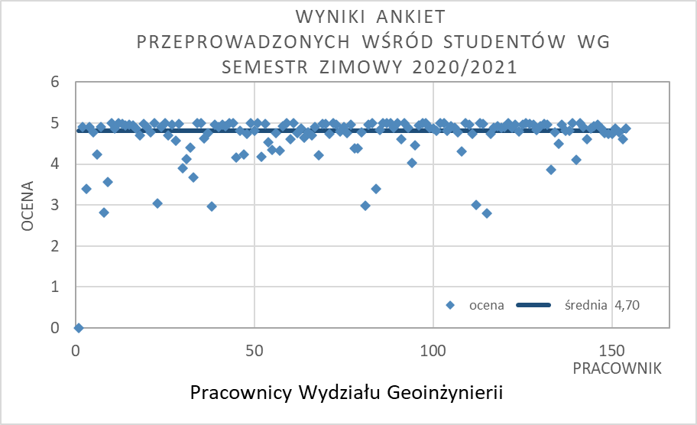
Wykres nr 1. Wyniki ankiet wszystkich pracowników Wydziału Geoinżynierii, których oceniono w semestrze zimowym roku akademickiego 2020/2021 (2020Z).

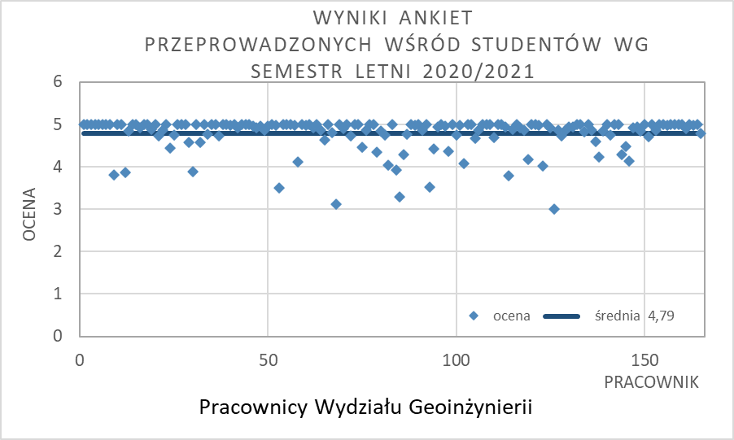
Wykres nr 2. Wyniki ankiet wszystkich pracowników Wydziału Geoinżynierii, których oceniono w semestrze letnim roku akademickiego 2020/2021 (2020L).

- Zestawienie wyników ankiet nauczycieli z tytułem profesora i stopniem doktora habilitowanego.
Semestr 2020Z
Oceniono 70 nauczycieli z tytułem profesora i stopniem doktora habilitowanego prowadzących zajęcia na Wydziale Geoinżynierii. Średnia ocen w tej grupie to 4,75. Odnotowano jedną bardzo niską ocenę: 2,82. Ponadto 2 oceny znajdują się w przedziale od 3,0 – 3.,5. 63 pracowników czyli 90%, uzyskało ocenę powyżej 4,5.
Semestr 2020L
Oceniono 64 nauczycieli z tytułem profesora i stopniem doktora habilitowanego prowadzących zajęcia na Wydziale Geoinżynierii. Średnia ocen w tej grupie to 4.85. Nie odnotowano żadnej bardzo niską ocenę 1 w przedziale od 3,0 – 3.,5. 56 pracowników czyli prawie 88 %, uzyskało ocenę powyżej 4,5.
Wyniki ankiet w tej grupie przedstawiono na wykresach nr 3 i 4.
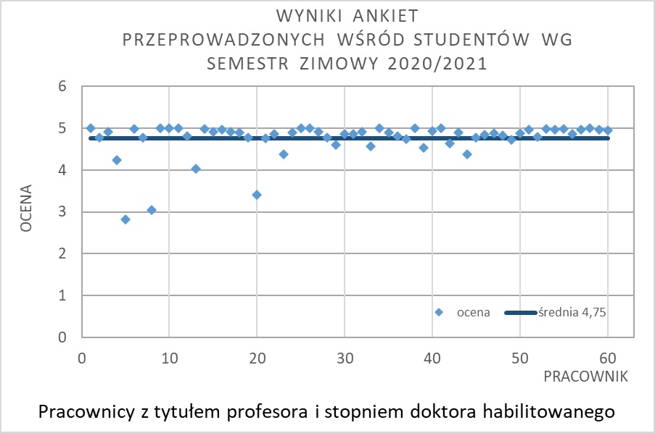
Wykres nr 3. Wyniki ankiet profesorów i doktorów habilitowanych pracujących na Geoinżynierii, których oceniono w semestrze zimowym roku akademickiego 2020/2021 (2020Z).

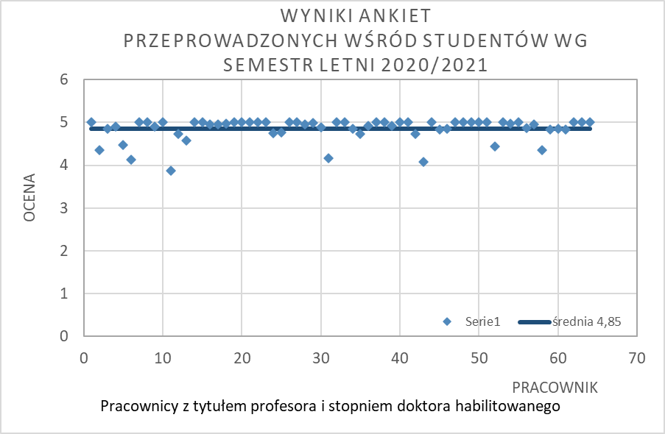

Wykres nr 4. Wyniki ankiet profesorów i doktorów habilitowanych pracujących na Geoinżynierii, których oceniono w semestrze letnim roku akademickiego 2020/2021 (2020L).

- Zestawienie wyników ankiet nauczycieli zatrudnionych na stanowiskach adiunktów, starszych wykładowców i asystentów.
Semestr 2020Z
Średnia ocen w grupie nauczycieli zatrudnionych na stanowiskach adiunktów, asystentów oraz starszych wykładowców (83 nauczycieli), prowadzących zajęcia na Wydziale Geoinżynierii to 4,66. Trzy osoby uzyskały ocenę poniżej 3.0 (2,8; 2,97 i 2,98). W tej grupie pracowników 37 osób uzyskało ocenę 5.0 (43%). 67 pracowników czyli około 80%, uzyskało ocenę powyżej 4,5.
Semestr 2020L
Średnia ocen w grupie nauczycieli zatrudnionych na stanowiskach adiunktów, asystentów oraz starszych wykładowców (95 nauczycieli), prowadzących zajęcia na Wydziale Geoinżynierii to 4,74. Nie odnotowano ocen poniżej 3.0. Trzech pracowników uzyskało oceny w przedziale od 3,0 – 3,5. 78 pracowników czyli ponad 82%, uzyskało ocenę powyżej 4,5.
Wyniki ankiet w tej grupie przedstawiono na wykresach nr 5 i 6.
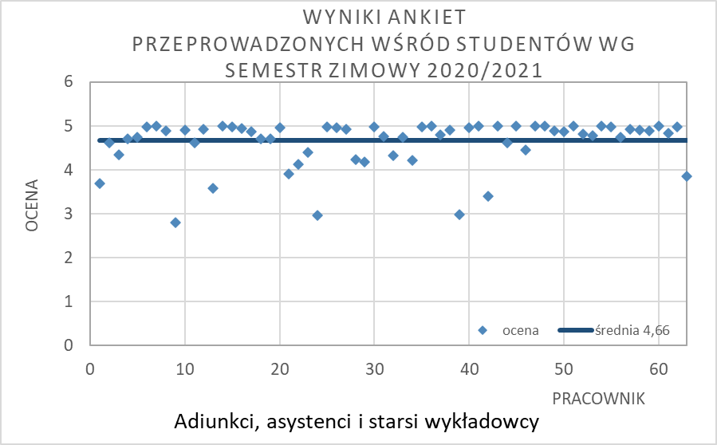
Wykres nr 5. Wyniki ankiet adiunktów, asystentów i starszych wykładowców pracujących na Wydziale Geoinżynierii, których oceniono w semestrze zimowym roku akademickiego 2020/2021 (2020Z).

Wykres nr 6. Wyniki ankiet adiunktów, asystentów i starszych wykładowców pracujących na Wydziale Geoinżynierii, których oceniono w semestrze letnim roku akademickiego 2020/2021 (2020L).

- Zestawienie wyników ankiet uczestników studiów doktoranckich prowadzących zajęcia w semestrze 2020 L.
Semestr 2020Z
Ocenionych zostało 10 uczestników studiów doktoranckich, prowadzących zajęcia na Wydziale Geoinżynierii. Średnia ocen w tej grupie to 4,67. Jeden doktorant uzyskał ocenę poniżej 3.0 (1,87). W przedziale ocen 3,0 − 3,5 znalazło się dwóch doktorantów. 80% ocenianych doktorantów uzyskało ocenę powyżej 4,5.
Semestr 2020L
Ocenionych zostało 5 uczestników studiów doktoranckich, prowadzących zajęcia na Wydziale Geoinżynierii. Średnia ocen w tej grupie to 4,97. Jeden doktorant uzyskał ocenę 3.0. 100% ocenianych doktorantów uzyskało ocenę powyżej 4,5.
Wyniki ankiet w tej grupie przedawniono na wykresach 7 i 8.

Wykres nr 7. Wyniki ankiet doktorantów prowadzących zajęcia pracujących na Wydziale Geoinżynierii, których oceniono w semestrze zimowym roku akademickiego 2019/2020 (2019Z).

Wykres nr 8. Wyniki ankiet doktorantów prowadzących zajęcia pracujących na Wydziale Geoinżynierii, których oceniono w semestrze letnim roku akademickiego 2019/2020 (2019L).

Podsumowanie całego roku akademickiego 2020/2021.
Liczba studentów, którzy wypełnili przynajmniej 1 ankietę w obu semestrach roku akademickiego 2020/2021 na Wydziale Geoinżynierii była porównywalna z liczbą ankiet wypełnionych w poprzednim roku akademickim.
Zauważono, że w ankietach oceniających zajęcia w roku akademickim 2020/2021 było o około 50% mniej komentarzy.
W badaniu ankietowym przedmiotu i nauczyciela akademickiego nie zawsze uzyskano oceny wiarygodne, gdyż liczba ankiet nie stanowiła próby niereprezentatywnej.
Realizacja zajęć dydaktycznych przez pracowników Wydziału Geoinżynierii została oceniona z reguły wysoko i bardzo wysoko. Ogółem na wydziale prawie 75% nauczycieli prowadzących zajęcia uzyskało ocenę powyżej 4,5 i jest wynik zdecydowanie wyższy niż roku ubiegłym.
Czterech nauczycieli akademickich otrzymało oceny poniżej 3.0 co stanowi około 1% wszystkich ocen, siedmiu nauczycieli otrzymało oceny w przedziale 3−3,5 co stanowi niecałe 2% wszystkich ocen. W porównaniu z rokiem akademickim 2019/2020 jest wynik zdecydowanie lepszy.
Oceny zajęć prowadzonych przez doktorantów była bardzo wysoka i wrosła w porównaniu z ubiegłymi semestrami.
Zauważono także, iż w ostatnich kilku latach akademickich, powtarzają się prowadzący, którzy otrzymują niskie oceny z ankiety przeprowadzonej wśród studentów. Niskie oceny potwierdzone są także wystawionymi komentarzami.

Pracownicy, których działalność dydaktyczna została oceniona na niskim, w skali oceny, poziomie zostaną poproszeni o ustosunkowanie się do ocen i komentarzy studentów. Z częścią pracowników przeprowadzone zostaną rozmowy, wytypowano także grupę osób do hospitacji w roku akademickim 2021/2022.
W dalszym ciągu, pomimo podejmowania działań informujących i zachęcających studentów do wypełniania ankiet, zaangażowania opiekunów lat, pracowników oraz wydłużenia czasu możliwości wypełnienia ankiety uzyskana zwrotność jest ciągle niezadowalająca. Zmiana kwestionariusza polegająca na zmniejszeniu ilości i doprecyzowaniu pytań nie wpłynęła na ilość wypełnianych ankiet

